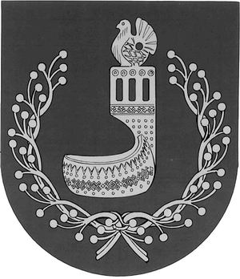
МАРИЙ ЭЛ РЕСПУБЛИКЫН  ОРШАНКЕ  МУНИЦИПАЛЬНЫЙ РАЙОНЫН  АДМИНИСТРАЦИЙЖЕ  ПУНЧАЛ | АДМИНИСТРАЦИЯ  ОРШАНСКОГО МУНИЦИПАЛЬНОГО РАЙОНА  РЕСПУБЛИКИ МАРИЙ ЭЛ  ПОСТАНОВЛЕНИЕ

от 4 июля 2023 г. № 323

О внесении изменений в постановление администрации
Оршанского муниципального района от 28 октября 2013 г. № 600
«Об утверждении муниципальной программы «Экономическое развитие Оршанского муниципального района Республики Марий Эл
на 2014-2025 годы»

В соответствии с Уставом Оршанского муниципального района Республики Марий Эл, утвержденным решением Собрания депутатов Оршанского муниципального района Республики Марий Эл от 19 февраля 2020 г. № 51, администрация Оршанского муниципального района Республики Марий Эл
п о с т а н о в л я е т:
1. Внести в муниципальную программу «Экономическое развитие Оршанского муниципального района Республики Марий Эл на 2014-2025 годы», утвержденную постановлением администрации Оршанского муниципального района Республики Марий Эл от 28 октября 2013 г. № 600 (в редакции постановления администрации Оршанского муниципального района Республики Марий Эл от 14 июня 2023 г. № 282) (далее - муниципальная программа) следующие изменения:
1.1. Приложения № 4, 5, 6 к муниципальной программе изложить в новой редакции (прилагаются).
2. Контроль за исполнением настоящего постановления возложить на заместителя главы администрации Оршанского муниципального района Республики Марий Эл Стрельникову С.И.
3. Настоящее постановление вступает в силу со дня его обнародования.

Глава администрации
Оршанского
муниципального района А.Плотников

